江苏省仪征中学2020-2021学年度第一学期期中复习讲义（5）
姓名 班级 学号 评价
- 单选题
1.已知集合A=Z,B={x|−2<x<1},则A∪B=( )
A.{−1,0,1} B.{−2,-1,0} C.{−1,0} D.{0,1}
2.“x>3”是“x>5”成立的是( )
A.充分不必要条件 B.必要不充分条件
C.充要条件 D.既不充分也不必要条件
3.函数的定义域为( )
A.(-3,-1)∪(-1,3) B.(-3,-1)∪(3,∞) C.[-3,3] D.(-1,3]
4.已知函数是定义在R的偶函数,则实数a的值为( )
A.1 B.0 C.-1 D.2
5.点P在边长为1的正方形ABCD的边上运动,M是CD的中点,则当P沿A→B→C→M运动时,点P经过的路程x与△APM的面积y的函数y=f(x)的图象的形状大致是图中( )
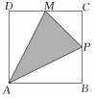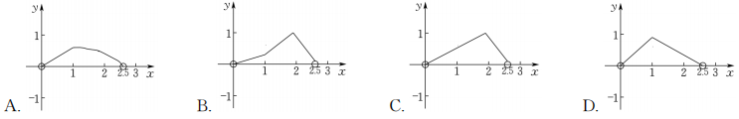
6.已知定义在(-∞,0)∪(0,+∞).上的函数y=f(x)满足f(1)=1,且函数y=f(x+1)的图象关点(-1,0)中心对称,对于任意都有成立,则不等式的解集为( )
A.[-1,0)∪(0,1] B.(-∞,-1]∪(0,1] C.(-∞,-1]∪[1,+∞) D.(-2019,0)∪(0,2019]
二、多选题
7.设集合,集合B={x|ax-1=0},若A∩B=B,则实数a的值可以为( )
B.0 C.3
8.若“∀x∈M,”为真命题,“∃∈M,x>3”为假命题,则集合M可以是( )
A.(3,+∞) B.(-∞,-5) C.[0,3] D.(-3,-1]
9.对于函数，选取 的一组值去计算 和 ，所得出的正确结果可能是( )
A．2和6 B．3和9 C．4和11 D．5和13
10.设函数y=f(x)的定义域为R,若存在常数m>0,使|f(x)|≤m|x|对一切实数x均成立,则称y=f(x)为“倍约束函数”.现给出下列函数,其中是“倍约束函数”的是()
A.f(x)=0 C.
D.函数y=f(x)是定义在实数集R上的奇函数,且对一切均有
三、填空题
11.已知$\text{lg}2=a\text{,lg}3=b$,则用$a,b$表示${\text{log}}_{\text{12}}6=$__________．
- 为了保护水资源，提倡节约用水，某城市对居民生活用水实行“阶梯水价”．计费方法如表所示，若某户居民某月交纳水费60元，则该月用水量 m³．
每户每月用水量 | 水价
不超过12m³的部分 | 3元/m³
超过12m³但不超过18m³的部分 | 6元/m³
超过18m³的部分 | 9元/m³

- 已知实数x，y满足x>y>0，且x+y2，则的最小值为__________.
14.设函数，区间，集合，则使成立的实数对有 对．
四．解答题
15.设集合，集合．
(1)若，求；
(2)设命题，命题，若是成立的必要条件，求实数的取值范围．

16.习总书记指出:“绿水青山就是金山银山”.某乡镇响应了号召,因地制宜的将该镇打造成“生态水果特色小镇”.调研过程中发现:某珍稀水果树的单株产量W(单位:千克)与肥料费用10x(单位:元)满足如下关系:,其它成本投入(如培育管理等人工费)为20x(单位:元).已知这种水果的市场售价大约为6元/千克,且供不应求.记该单株水果树获得的利润为f(x)(单位:元).
(1)求f(x)的函数关系式;
(2)当投入的肥料费用为多少时,该单株水果树获得的利润最大?最大利润是多少元?

17.已知函数函数
(1)判断函数y=f(x)在区间(0,2)上的单调性,并加以证明;
(2)若当x∈[0,1]时,函数f(x)与函数g(x)有相同的值域,求a的值;
(3)设a≥1,函数h(x)=-g(g(x))+3a,若对于任意总存在使得
立,求实数a的取值范围.

18已知函数$f(x)=x−\frac{4}{x},x∈[1,2]\text{.}$
(1)求函数的值域；
(2)设$F(x)=x^{2}+\frac{\text{16}}{x^{2}}−2a(x−\frac{4}{x}),x∈[1,2],a∈R,$,求函数的最小值；
(3)对⑵中的，若不等式$g(a)>−2a^{2}+\text{at}+4$对于任意的$a∈(−3,0)$恒成立，求实数t的取值范围.

参考答案
$1−6\text{.}\text{CBDBAB}$ $7\text{.}\text{ABD}$ $8\text{.}\text{BD}$ $9\text{.}\text{ABD}$ $\text{10}\text{.}\text{ACD}$
$\text{11}\text{.}\frac{a+b}{2a+b}$ $\text{12}\text{.}\text{16}$ $\text{13}\text{.}\frac{3+2\sqrt{2}}{4}$ $\text{14}\text{.}3$
15.（1）；（2）.
16.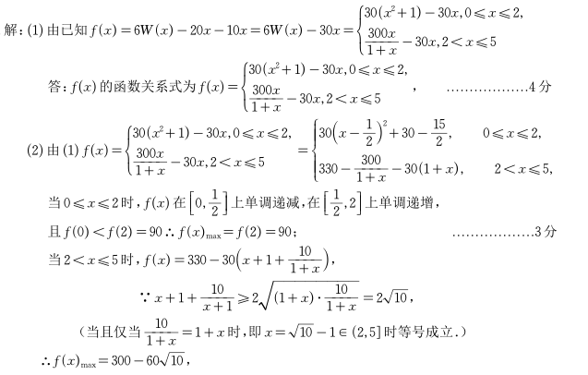
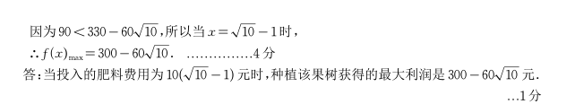

17.
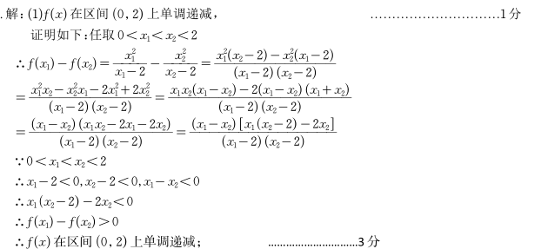

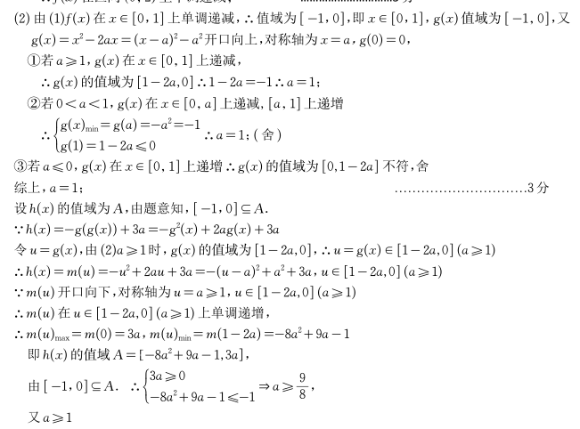
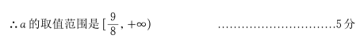
18.解：(1)任取x₁,x₂∈[1，2]，且x₁ < x₂，则x₁ - x₂<0，x₁ x₂>0
则
，即，在[1，2]上单调递增，
………………………………3分
故的值域为.
（注意：单调性只要说明即可以不证明）
(2)
令 则
①当a≤-3时，h(t)在[-3，0]上单调递增，g(a)=h(-3)=6a+17；
②当a≥0时，h(t)在[-3，0]上单调递减，g(a)=h(0)=8；
③当-3< a<0时，h(t)在[-3，a] 上单调递减，在[a，0]上单调递增，g(a)=h(a)= 8− a²
综上所述， . ………………………………9分
(3)由(2)知，当a∈(-3，0)时，g(a)=8- a²，则g(a)>-2a²+at+4，
即8- a²>-2a²+at+4，
即a²-at+4>0对于任意的a∈(-3，0)恒成立.
解法一：令H(a)= a²-at+4, a∈(-3，0)，即H(a)_{min}>0
①当，即时，，舍
②当，即时，，
解得
③当，即时，恒成立
综上所述，实数t的取值范围是.………………………………14分
解法二：a²-at+4>0对于任意的a∈(-3，0)恒成立，
等价于对于任意的a∈(-3，0)恒成立.
令，即
当且仅当时，，所以
故实数t的取值范围是. ………………………………14分

